Er-tan 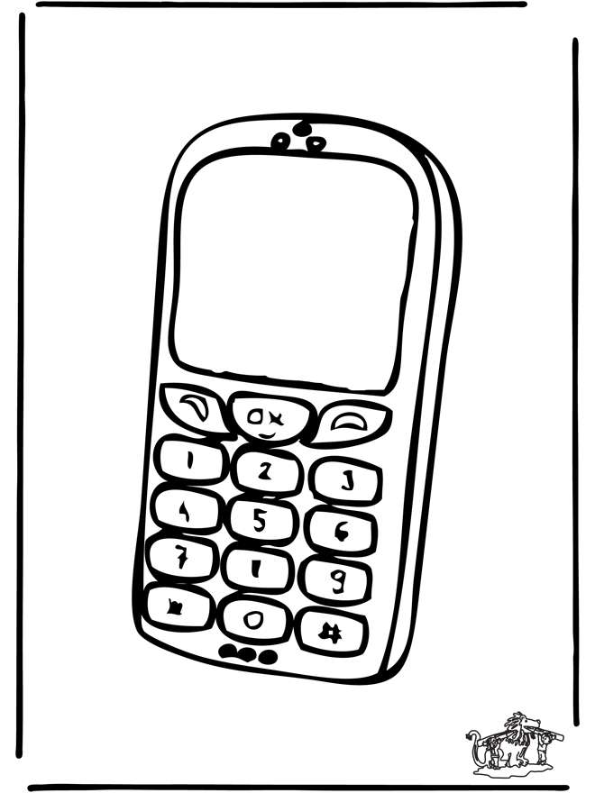 al.
Al Er-tan al.
a-lo a-lo a-lo

Er-tan an-ne-ni a-ra.
a-ra Er-tan a-ra.
Er-tan an-ne-ni i-le a-ra.
a-ra Er-tan a-ra.
a-lo a-lo a-lo

Er-tan ni-ne-ni a-ra.
a-ra Er-tan a-ra.
a-lo ni-ne a-lo.
a-lo Er-tan alo.

